Решение задач по теме «Изопроцессы»

Графические задачи

Pадача 1 Задан процесс изменения состояния газа в координатах VОТ. На каждом участке 1). Назвать процессы и указать законы, их описывающие, показать изменения макропараметров газа. 2). Начертить графики изменения состояния газа в координатах pOT и pOV.

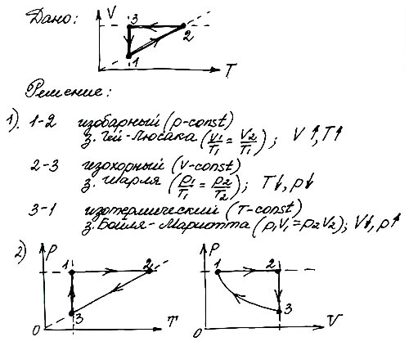

Задача 2 Задан процесс изменения состояния газа в координатах рОТ. На каждом участке 1). Назвать процессы и указать законы, их описывающие, показать изменения макропараметров газа. 2). Начертить графики изменения состояния газа в координатах pOV и VOT.

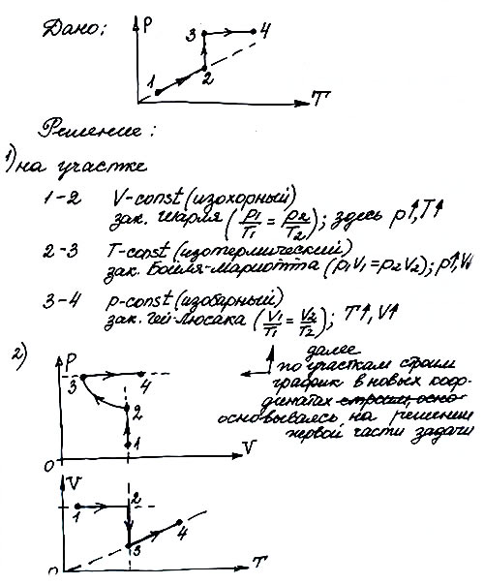

Задача 3 Задан процесс изменения состояния газа в координатах VОТ. На каждом участке 1). Назвать процессы и указать законы, их описывающие, показать изменения макропараметров газа. 2). Начертить графики изменения состояния газа в координатах pOT и pOV.

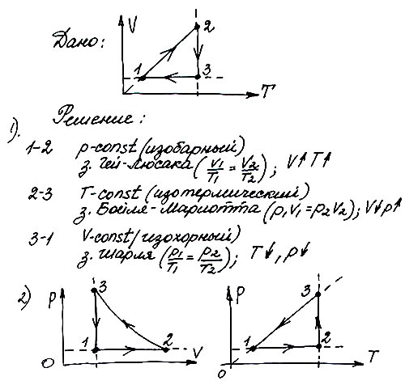
Задача 4 Задан процесс изменения состояния газа в координатах VОТ. На каждом участке 1). Назвать процессы и указать законы, их описывающие, показать изменения макропараметров газа. 2). Начертить графики изменения состояния газа в координатах pOV и pOT.

